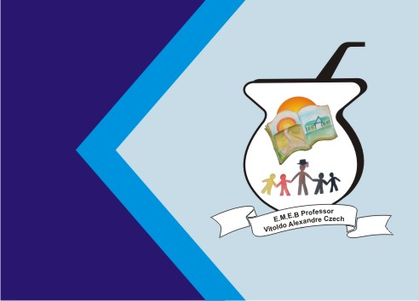
Secretaria Municipal de Educação
E.M.E.B. Professor Vitoldo Alexandre Czech
Diretora: Lucélia Aparecida Gabrielli
Assessora Pedagógica: Maria Claudete T. Gervásio
Assessora Administrativa: Rosane Eva Bucco
Professor (a): Jaqueline Demartini
Disciplina: Inglês
Série/ano: 2º ano Data ...../....../.......
Aluno (a)..................................................................

ATIVIDADE DE INGLÊS - 2º ANO

CATANDUVAS, MARCH 29TH 2021

TODAY IS MONDAY
GREETINGS – CUMPRIMENTOS

